スペイン語のインストール（Windows 10の場合）
- [スタート] > [設定] > [時刻と言語] > [言語] > [優先する言語] 内の [＋言語の追加] をクリック
- [インストールする言語を選択してください] の検索ボックスに「スペイン語」と入力、または一覧をスクロールして [Español (España) スペイン語（スペイン）] を選択し [次へ] をクリック
- オプション等を確認し [インストール] をクリック
少し時間が掛かることもありますが、これでPCにスペイン語の言語パックがインストールされます。
※Macの場合はアップルメニュー > [システム環境設定] > [キーボード] > [入力ソース] > [+追加]でスペイン語キーボードを追加するとのことです。詳細はmacOSユーザガイドを参照して下さい。
※スマホについては、一般的に言語設定やキーボード設定でスペイン語を追加し、入力画面のキーボード左下 [地球マーク] で言語を切り替えます。（クリックごとに切り替え、長押しで言語一覧から選択）また、基本の文字を長押しすると特殊文字の候補が出ます。（u長押し→ú・ü選択、n長押し→ñ選択、記号長押し→¡¿など選択）不明点は「Android (iPhone) スペイン語入力」で検索してみて下さい。
キーボード配列と切り替え方法
スペイン語には特殊な文字や記号があり、いくつかのキーを組み合わせて入力します。よく使うキーは、Lの右横２つ＋；れ＆＊：けと数字０の右横２つ＝－ほ＆～＾へです。自分のPCで位置を確認しましょう。
実際に入力するためには、まず入力言語の切り替えが必要です。複数の方法があります。
  - タスクバーにある言語のアイコンをクリックし [ESPスペイン語] を選ぶ
  - キーボード上で［Shift］＋［Alt］を押す ※PCの設定による（変更も可）
  - キーボード上で［Win Key (Windowsのロゴマーク)］＋［Space］を押す
スペイン語の言語パックがインストールされたPCであれば、上記いずれかの操作でスペイン語入力に切り替わります。タスクバーにはESPと表示され、次のような配列になっています。
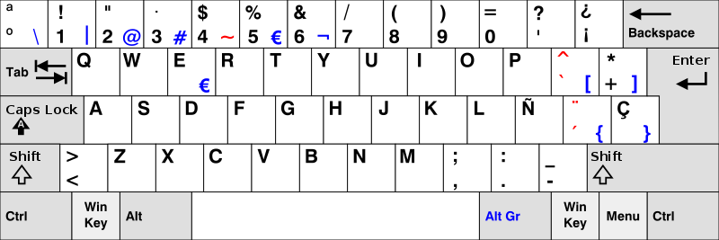
画像：Laogeodritt / CC BY-SA 3.0
では特殊な文字や記号をどう入力するのか、次ページで練習しましょう。
※コンマ、ピリオド、カッコ等の位置は日本語配列と同じです。ただ他の記号の多くは位置が変わります。上の画像で黒字の記号については、キーの下段はそのまま、キーの上段なら［Shift］を押しながら入力可能です。青字の記号は本来［右Alt］が必要ですが、同キーがないノートPCも多いです。Google Chrome等では［Ctrl］＋［左Alt］で代用出来るようですが、Microsoft Officeでは別機能が作動することも。そのため入力言語を一度日本語に戻して記号だけ入力する方が早いかも知れません。
特殊文字・記号の入力方法
- 右上がりのアクセント記号つき母音 á, Á, é, É, í, Í, ó, Ó, ú, Ú
小文字は＊：けを押してからアクセント記号をつけたい母音のキーを押す。大文字は先に＊：けを押してから、［Shift］を押しながら母音のキー。（実は＊：けを“押しながら”でも入力可能だが一般的には指を一度離す）
つまり小文字 ＊：け → A, E, I, O, U 、大文字 ＊：け →［Shift］＋ A, E, I, O, U
- ü, Ü 小文字［Shift］＋ ＊：け → Uな 、大文字［Shift］＋ ＊：け →［Shift］＋ Uな
- ñ, Ñ 小文字 ＋；れ のみ、大文字［Shift］＋ ＋；れ
- 句読点など各種記号 ※スペイン語の感嘆文や疑問文は、対になった感嘆符(¡...!)・疑問符(¿...?)で挟みます。

感嘆符（文頭）～＾へ ＝ ¡
感嘆符（文末）［Shift］＋ ！１ぬ ＝ !
疑問符（文頭）［Shift］＋ ～＾へ ＝ ¿
疑問符（文末）［Shift］＋ ＝－ほ ＝ ?
序数標識（男性形）半角/全角 ＝ º
序数標識（女性形）［Shift］＋ 半角/全角 ＝ ª
コロン ［Shift］＋ ＞。．る = :
セミコロン ［Shift］＋ ＜、，ね = ;

※Macの場合１アクセント記号つき母音は＠→母音、２は[→u、３は同上（１～３大文字はシフト⇧利用）。４記号のうち、感嘆符は⇧＋1＆⇧＋2、疑問符は⇧＋.＆⇧＋,、序数標識はoption＋０＆option＋９とのこと。
スペイン語入力の練習
それでは、以下の文字を入力してみてください。
- áááááááááá ÁÁÁ
- íííííííííí ÍÍÍ
- úúúúúúúúúú ÚÚÚ
- éééééééééé ÉÉÉ
- óóóóóóóóóó ÓÓÓ
- ññññññññññ ÑÑÑ
- papá papá mamá mamá
- japonés japonés japonés
- Japón Japón Japón
- español español español
- España España España
- ¡Hola! ¡Hola! ¡Hola!
- ¿Qué tal? ¿Qué tal? ¿Qué tal?
- 1º 2º 3º 4º 5º
- 1ª 2ª 3ª 4ª 5ª

